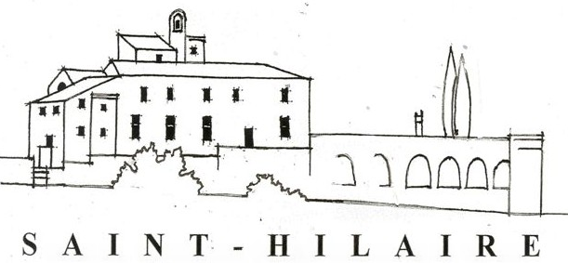

Lundi 15 août 2022

Messe à Saint-Hilaire,

La messe de l’Assomption sera célébrée, jeudi 15 août, à 17 h 30, en la chapelle de l'abbaye Saint-Hilaire par le Père Blaise Nzayo, le nouveau curé de la paroisse de Gordes, Ménerbes.

Pour mémoire, l'actuel curé, Père Emmanuel Kinda célèbre sa messe d'adieu le lundi 15 aout à 10h30 à Gordes. Nous le remercions pour sa participation fidèle à Saint-Hilaire et nous lui adressons tous nos meilleurs vœux pour ses projets de développement au Burkina Faso.

Après la cérémonie,
la famille Bride sera heureuse de vous recevoir sur les terrasses.

Prévoir 5 minutes pour descendre à pied les 300 mètres depuis le parking visiteurs. Il est possible de descendre pour déposer des personnes et remonter. Laissons les 7 places du bas aux plus fragiles et de l’espace pour la sécurité-pompier.

2950 Route de Lacoste, 84 560 Ménerbes

